RAPORT
privind activitatea desfăşurată în anul 2010

I – ACTIVITATEA DESFĂŞURATĂ ÎN PLEN ŞI ÎN COMISIILE DE SPECIALITATE

Consiliul judeţean Timiş s-a întrunit în 12 şedinţe ordinare şi o şedinţă extraordinară, iar comisiile de specialitate, în general, în câte două şedinţe lunar (nr. total de şedinţe – 159).
În desfăşurarea şedinţelor s-au respectat procedurile prevăzute de Legea nr. 215/2001, republicată, şi Regulamentul de organizare şi funcţionare, aspecte care au creat posibilitatea formulării de întrebări şi interpelări, exprimării opiniilor individuale şi ale grupurilor de consilieri, formulării de amendamente în legătură cu proiectele supuse analizei şi dezbaterii, precum şi exprimării votului în cunoştinţă de cauză. În acest context, a existat o conlucrare interactivă între comisiile de specialitate şi compartimentele din aparatul de specialitate pentru pregătirea şi fundamentarea proiectelor de hotărâri şi cooperarea comisiilor de specialitate şi grupurilor de consilieri judeţeni pentru susţinerea unor proiecte şi a intereselor legitime ale judeţului Timiş.
Comisiile de specialitate au desfăşurat o activitate complexă atât în şedinţele de lucru, cât şi în deplasările în judeţ (consilii locale şi instituţii publice de interes judeţean), precum şi la întâlnirile organizate cu cetăţenii. Dintre activităţile desfăşurate menţionăm, cu titlu exemplificativ, următoarele:
- analiza şi aprobarea modificării şi completării unor segmente strategice privind dezvoltarea economico-socială (strategia de dezvoltare economico-socială a judeţului Timiş şi măsurile de implementare a Strategiei UE pentru Regiunea Dunării; Programul Strategic aferent Strategiei de dezvoltare);
- bugetul judeţului Timiş, rectificările bugetare şi execuţia bugetară;
- stabilirea taxelor şi tarifelor de interes judeţean;
- susţinerea promovării unor proiecte de investiţii privind dezvoltarea judeţului (Planul integrat de dezvoltare al Polului de creştere Timişoara; Amplasarea Centrului intermodal regional de transport marfă; Programul integrat de gestionare a calităţii aerului; Agenţia de energie a judeţului Timiş; Parcul tehnologic pentru energie alternativă; Centru judeţean multifuncţional pentru susţinerea afacerilor);
- sprijinirea comunităţilor locale pentru accesarea şi realizarea proiectelor şi programelor cu finanţare internă şi externă şi repartizarea sumelor pentru finanţarea şi cofinanţarea proiectelor de infrastructură;
- activităţi privind amenajarea teritoriului şi urbanismul („Universul Apei” – parc turistic şi de agrement Dudeştii Noi; Restaurarea şi refuncţionalizarea Castelului Huniade; Programul de îmbunătăţire a calităţii mediului prin împădurirea terenurilor agricole degradate);
- susţinerea realizării şi dezvoltării investiţiilor în cadrul Parcului Tehnologic şi Industrial Timişoara (modificarea şi completarea unor contracte de concesiune; eşalonarea la plată a redevenţei);
- sprijin acordat activităţii de asistenţă şi protecţie socială (Centru de recuperare şi reabilitare neuropsihiatrică Periam; Centru de integrare prin terapie ocupaţională Găvojdia; Asocierea cu consiliile locale din Jimbolia şi Comloşu Mare pentru finanţarea căminelor pentru persoanele vârstnice; Reabilitarea şi modernizarea locuinţei protejate „Dinu”; Modernizarea ambulatoriului de specialitate la Spitalul judeţean; Reorganizarea Direcţiei generale de asistenţă socială şi protecţia copilului Timiş);
- aprobarea strategiei culturală şi sprijinirea organizării şi desfăşurării principalelor manifestări cultural-artistice, sportive şi de tineret (Agenda manifestărilor; Festivalul meşteşugarilor populari; Zilele muzicii sacre; Salonul de carte „Cart-Vest”; Salonul anual al artiştilor plastici; Festivalul Blues Jazz; Festivalul internaţional de folclor „Nedeia românilor de pretutindeni”; Crosul „Zilei mondiale a sănătăţii”; Festivalul folcloric „Lada cu zestre”; Decernarea premiilor „Pro Juventute” şi „Pro Cultura”; Concertul festiv de Anul Nou; săptămâna olimpică);
- promovarea şi diversificarea relaţiilor de cooperare externă (Manifestarea „Triplex Confinium”; Proiectul „DKMT Flood Rescue”; Programul Eurodyssée în judeţul Timiş; Studiul pentru calea ferată Timişoara-Szeged; Participarea la proiectul „Drumuri fără frontiere, revelaţii în Euroregiunea DKMT”; participarea la reuniunile şi sesiunile desfăşurate sub egida Comitetului Regiunilor şi Adunării Regiunilor Europei).

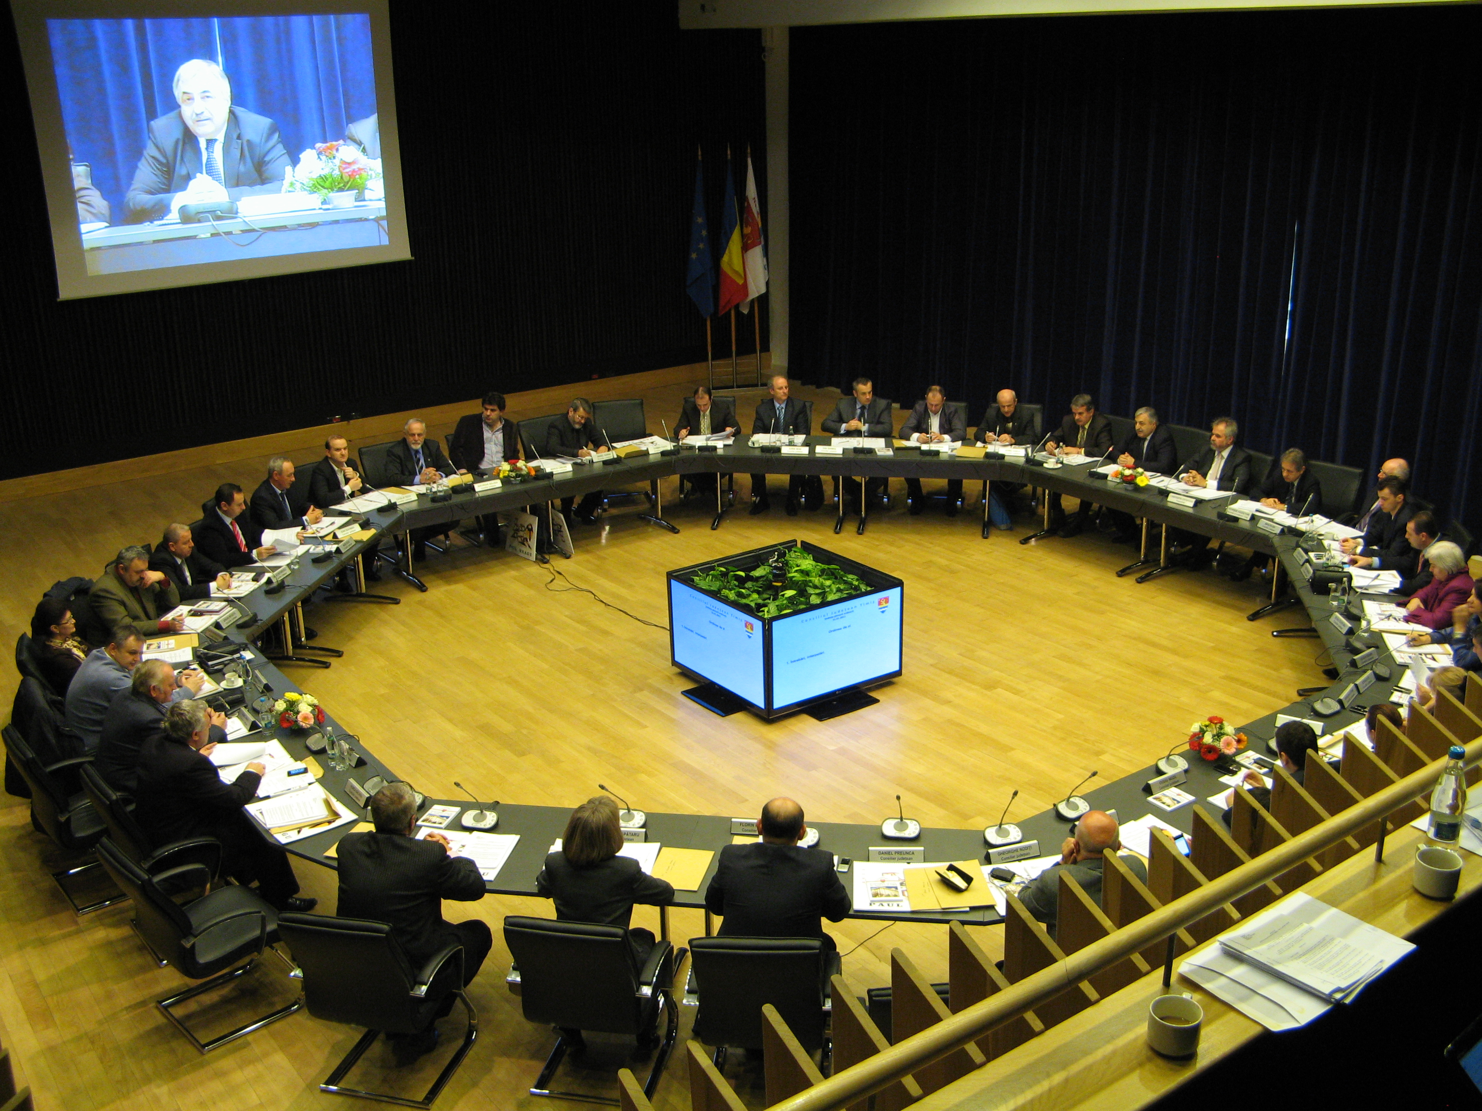

Activitatea desfăşurată în detaliu de comisiile de specialitate şi de către fiecare consilier judeţean în exercitarea mandatului face obiectul unor rapoarte separate, fiind depuse la referentul pentru relaţia cu aleşii judeţului, şi, în consecinţă pot fi consultate de reprezentanţii mass-media, organizaţiile şi persoanele interesate.

II – HOTĂRÂRI ALE CONSILIULUI JUDEŢEAN ŞI DISPOZIŢII ALE PREŞEDINTELUI

În perioada de referinţă s-au adoptat 158 de hotărâri, majoritatea vizând administrarea domeniului public şi privat al judeţului Timiş (51), activitatea de buget-finanţe (36), aprobarea de strategii, proiecte şi documentaţii privind dezvoltarea economico-socială a judeţului (29) şi activitatea instituţiilor şi serviciilor publice de interes judeţean (31).
Toate hotărârile au fost puse în aplicare, după caz, prin încheierea de contracte, repartizări de sume pentru finanţare şi cofinanţare, virări de credite, promovarea de studii şi proiecte, realizarea de lucrări, organizarea de acţiuni şi manifestări, implementarea de măsuri organizatorice şi funcţionale, urmărire a realizării veniturilor ş.a în funcţie de obiectul reglementat.
Proiectele de hotărâri au fost publicate pe site-ul propriu înainte de analizarea în comisiile de specialitate şi în plenul consiliului judeţean, iar unele proiecte cu aplicabilitate generală au făcut obiectul procedurii reglementate de Legea nr. 52/2003 (modificarea şi completarea Strategiei de dezvoltare economico-socială; Taxele şi tarifele judeţene pentru anul fiscal 2011; Declararea perioadei 15-20 decembrie „Zilele Revoluţiei din 1989 în judeţul Timiş” şi a zilei de 21 decembrie „Ziua Revoluţiei din 1989”).
În exercitarea atribuţiilor conferite de Legea administraţiei publice locale şi altor acte normative în vigoare, preşedintele a emis un număr de 334 dispoziţii, în principal, în domeniul resurselor umane (127) în calitate de şef al personalului din aparatul de specialitate şi în domeniile achiziţii, administrarea bunurilor şi financiar-contabilitate (52) în calitatea de ordonator principal de credite. Un capitol special vizează activitatea în domeniul stării civile şi evidenţei persoanelor pentru care s-au emis 123 dispoziţii de schimbare pe cale administrativă a numelui şi prenumelui unor persoane fizice.

III – ACTIVITATEA DE BUGET ŞI FINANCIAR-CONTABILĂ

Activitatea deosebit de complexă s-a concretizat în următoarele acţiuni:
1) Repartizarea sumelor defalcate din impozitul pe venit pentru echilibrarea bugetelor locale şi a bugetului propriu, respectiv a sumelor defalcate din TVA
a) În baza Legii bugetului de stat pe anul 2010:
- sume alocate din cota de 22% din impozitul pe venit pentru echilibrarea bugetelor locale (în baza estimărilor Direcţiei Generale a Finanţelor Publice Timiş) – 34.945 mii lei;
- sume defalcate din taxa pe valoarea adăugată pentru echilibrarea bugetelor locale (prevăzute în legea bugetului) – 12.313 mii lei;
- sume defalcate din taxa pe valoarea adăugată pentru drumurile judeţene şi comunale (prevăzute în legea bugetului) – 20.163 mii lei;
b) În baza Hotărârii CJT nr. 82/2010, sume defalcate din cota de 22% din impozitul pe venit pentru susţinerea proiectelor de infrastructură care necesită cofinanţare locală – 3.950 mii lei şi sume defalcate din TVA pentru proiectele de infrastructură – 3.118 mii lei;
c) În baza Hotărârii CJT nr. 158/2010, sume defalcate din cota de 22% din impozitul pe venit pentru proiectele de infrastructură – 683 mii lei.

2) Elaborarea, aprobarea şi rectificarea bugetului judeţului Timiş
a) În baza Legii bugetului pe anul 2010, la nivelul cheltuielilor de 333.716 mii lei, asigurate din venituri proprii – 5.400 mii lei, cote defalcate din impozitul pe venit – 90.000 mii lei, cota de 22% pentru echilibrarea bugetelor locale (estimări DGFPT) – 35.100 mii lei, sume defalcate din TVA pentru cheltuielile descentralizate la nivelul judeţului – 88.990 mii lei, sume defalcate din TVA pentru drumurile judeţene şi comunale – 15.000 mii lei, sume defalcate din TVA pentru echilibrarea bugetelor locale – 12.372 mii lei, subvenţii pentru susţinerea sistemului de protecţie a persoanelor cu handicap – 66.725 mii lei, subvenţii şi sume primite din alte surse (programe de mediu, POR 2007 – 2013, camerele agricole, eficienţa energetică a clădiririlor) – 20.129 mii lei;
b) cheltuielile în sumă de 333.716 mii lei au fost reprartizate pentru autorităţile publice – 39.479 mii lei, bunuri şi servicii pentru şcolile speciale şi pentru programul „Lapte şi corn” – 45.005 mii lei, sănătate – 675 mii lei, instituţii de cultură, agenda culturală, asociaţii sportive şi personalul neclerical – 28.375 mii lei, evidenţa persoanelor - 1.430 mii lei, situaţiile de urgenţă – 640 mii lei, protecţia copilului şi asistenţa socială – 142.878 mii lei, realizarea prestărilor de servicii - 11.780 mii lei, întreţinerea drumurilor judeţene – 50.816 mii lei, datoria publică – 10.600 mii lei, camera agricolă - 1.690 mii lei;
c) Rectificarea bugetului judeţului Timiş (5 rectificări).

3) Urmărirea realizării veniturilor
- Elaborarea proiectelor de stabilire a taxelor şi tarifelor de interes judeţean pentru anul fiscal 2011;
- Identificarea surselor pentru realizarea veniturilor, fundamentarea proiectului de buget şi realizarea acestuia, conform clasificaţiei bugetare;
- Actualizarea şi încasarea redevenţelor, inclusiv a veniturilor provenite din chirii;
- Executarea debitelor prin instrumentarea măsurilor asiguratorii, înfiinţarea propririlor şi executărilor silite, precum şi înscrierea la masa credală în cadrul procedurii de insolvenţă;
- Urmărirea încasării taxelor provenite din regularizarea autorizaţiilor de construcţii şi a taxelor asupra mijloacelor de transport care depăşesc 12 to.

4) Activitatea financiar – contabilă
Operaţiunile financiar – contabile şi exercitarea funcţiei de ordonator principal de credite au presupus, în principal, următoarele activităţi şi acţiuni:
- Asigurarea fondurilor necesare alimentării cu alocaţii bugetare a tuturor ordonatorilor de credite din subordine;
- Verificarea încasării veniturilor conform bugetului aprobat (venituri încasate – 339,98 milioane lei; rulaj de 2.126 milioane lei) şi înregistrarea acestora în evidenţa contabilă;
- Înregistrarea cronologică şi sistematică a tuturor operaţiunilor pe debitul şi creditul conturilor (760) deschise pe numele judeţului Timiş;
- Calcularea şi plata salariilor, indemnizaţiilor şi drepturilor de personal, cu luarea în considerare a modificărilor intervenite în situaţia personalului şi legislaţia în vigoare;
- Acordarea avansurilor pentru deplasările interne şi externe şi participarea la licitaţiile valutare pentru asigurarea drepturilor în valută;
- Verificarea şi acordarea vizei de control financiar preventiv pe contracte, facturi, bonuri de consum angajamente bugetare, ordonanţări la plată (≈ 19.000 documente);
- Înregistrarea şi evidenţierea tuturor mişcărilor patrimoniale ale mijloacelor fixe, obiectelor de inventar şi materialelor (intrări mijloace fixe – 664 milioane lei, ieşiri mijloace fixe – 574 milioane lei);
- Verificarea şi centralizarea situaţiilor financiare ale ordonatorilor de credite din subordine şi elaborarea situaţiilor financiare trimestriale/anuale ;
- Urmărirea realizării veniturilor şi cheltuielilor comparativ cu prevederile bugetare şi formularea de propuneri pentru redistribuirea fondurilor şi rectificarea bugetului;
Alte aspecte care privesc activitatea financiar–contabilă vor face obiectul analizei contului de încheiere a exerciţiului bugetar care va fi supus aprobării consiliului judeţean.

IV. REALIZAREA PROGRAMULUI DE INVESTIŢII ŞI INFRASTRUCTURĂ

În acest domeniu s-au derulat următoarele activităţi:
- Planificarea investiţiilor şi întocmirea Programului anual de investiţii;
- Urmărirea realizării investiţiilor proprii ale CJ Timiş şi ale instituţiilor şi serviciilor publice de interes judeţean;
- Urmărirea realizării investiţiilor privind construcţia de locuinţe, reabilitarea termică a clădirilor şi aplicarea măsurilor pentru reducerea riscului seismic al construcţiilor existente;
- Coordonarea investiţiilor privind realizarea infrastructurii edilitare (alimentarea cu apă la sate, canalizarea, epurarea apelor uzate, alimentarea cu gaze naturale şi energie termică);
- Monitorizarea serviciilor comunitare de utilităţi publice;
- Urmărirea lucrărilor de intervenţie necesare pentru remedierea pagubelor produse prin fenomenele meteorologice periculoase;
- Asigurarea managementului proiectelor cu finanţare internaţională;
- Realizarea programului de achiziţii publice.
În perioada de referinţă pentru realizarea investiţiilor cuprinse în „Lista de investiţii” aprobată prin Hotărârea CJT nr. 81/2010 s-a alocat suma de 148.066 mii lei, din care de la bugetul propriu – 13.812 mii lei, iar din alte surse (fonduri Phare, fond de rulment) – 134.254 mii lei.

1) Lucrări principale de investiţii realizate
- Corp anexă la Palatul Administrativ (valoarea investiţiei – 14.976 mii lei), împreună cu amenajare sală multifuncţională (670 mii lei) şi lift persoane (117 mii lei);
- Reabilitarea şi revitalizarea Cetăţii Timişoara-Bastionul Theresia (9,732 mil. Euro, din care contribuţie CJ Timiş – 2,32 mil. Euro);
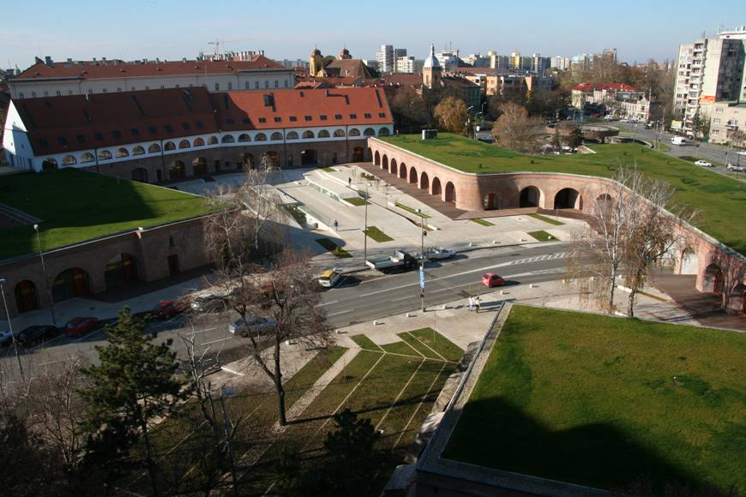

- Muzeul Banatului – punct muzeal Traian Vuia (1.226 mii lei);
- Achiziţionarea imobilului în care funcţionează Teatrul pentru copii şi tineret „Merlin” Timişoara (1.240 mii lei);
- Lucrări la Spitalul Clinic Judeţean de Urgenţă, respectiv montare tâmplărie PVC (428 mii lei), reabilitare Clinica de Patologie (421 mii lei), reabilitare Ambulatoriu SC JUT (359 mii lei), reamenajare Laborator Central (604 mii lei), modernizare Compartiment Virusologie (541 mii lei) şi extindere reţea sisteme de supraveghere video (73 mii lei).

2) Lucrări principale de investiţii în derulare
- Reabilitare DJ 592 Buziaş-Lugoj- lungime 29,2 km, finanţat prin POR 2007- 2013, valoare totală – 20.999 mii lei, din care contribuţia CJT – 7.000 mii lei;
- Reabilitare DJ 682 Limita judeţ Arad – Periam – Saravale – Sânnicolau Mare, lungime 24 km, finanţare prin POR, valoare totală – 15757 mii lei, din care contribuţia CJT – 5.000 mii lei;
- Centura Nord-Vest de ocolire a oraşului Buziaş, finanţat prin POR, valoare totală – 18.626 mii lei, din care contribuţia CJT – 10.000 mii lei;
- Lucrări la obiectivele din administrarea Direcţiei Generale de Asistenţă Socială şi Protecţia Copilului Timiş (ministaţie epurare Ciacova; refacere instalaţii de canalizare, alimentare cu apă Lugoj);
- Sistem integrat de management al deşeurilor în judeţul Timiş (lucrări realizate în valoare de 1.433 mii lei);
- Amenajare Palat Baroc la Muzeul de Artă (lucrări realizate în valoare de 1.120 mii lei).

3) Programul de alimentare cu apă la sate
Prin acest program finanţat conform HGR nr. 577/1997 (alocaţie de la bugetul de stat în 2010 – 4.446 mii lei) sunt în faza de execuţie lucrări la Tomnatic, Lovrin, Criciova (Ilioara), Giulvăz (Rudna), Săcălaz, Pişchia, (Bencecu de Jos), Şag, Bara, Parţa, Dudeştii Vechi, Birda (Berecuţa, Mănăstire), Otelec, Curtea (Coşava), Becichercu Mic, Gotlob, Jebel, Teremia Mare, Ghizela (Paniova), Bacova, Sacoşu Turcesc (Berini, Otveşti) şi Stamora Română.
Au fost finalizate lucrările la Tomnatic (etapa I), Periam, Sacoşu Turcesc şi Balinţ, lucrări care fizic reprezintă 60 km reţea de distribuţie echipată cu hidranţi, cişmele şi cămine, 6 foraje şi 3 rezervoare de 100 – 150 mc.

4) Lucrări drumuri şi poduri judeţene
a) Prin lucrările realizate s-a urmărit, în principal, realizarea următoarelor obiective:
- întreţinerea şi repararea drumurilor judeţene;
- modernizarea drumurilor judeţene care asigură legătura cu centrele de comună;
- pietruirea drumurilor comunale şi reabilitarea/asfaltarea drumurilor pietruite;
- reabilitarea unor poduri, asigurarea scurgerii apelor şi siguranţa rutieră.

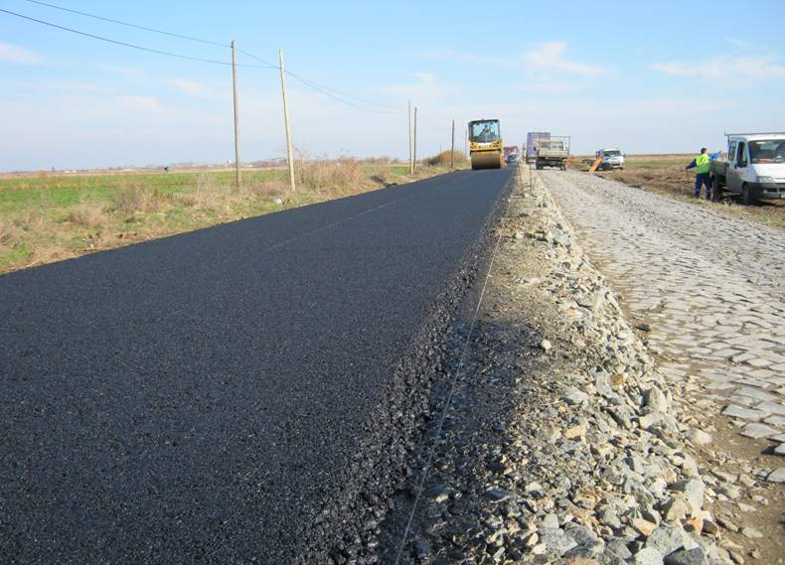

b) Pentru realizarea programului de lucrări au fost alocate 65.671 mii lei (bugetul judeţului Timiş + bugetul de stat), din care pentru întreţinere şi reparaţii – 53.966 mii lei, pentru investiţii – 9.505 mii lei şi pietruirea, reabilitarea/asfaltarea drumurilor – 2.200 mii lei. Programul a fost realizat fizic la nivelul de 95,9 %, iar valoric la nivelul sumei de 62.946 mii lei.

c) Principalele sarcini fizice la lucrările de drumuri judeţene s-au realizat astfel: tratamente bituminoase (58,9 km), structuri bituminoase (9 km), covoare asfaltice (30,3 km), reciclări îmbrăcăminţi asfaltice (16,3 km) îmbrăcăminţi bituminoase uşoare (18,8 km), ranforsări sisteme rutiere (0,35 km), întreţinere şi reparaţii curente poduri/ podeţe (10 buc.), lucrări accidentale şi calamităţi (9 buc.).

d) Realizarea valorică a programului de lucrări, respectiv întocmire documentaţii tehnice (1.445 mii lei), întreţinere îmbrăcăminţi asfaltice (7.613 mii lei), întreţinere drumuri pietruite (3878 mii lei), întreţinere comună drumuri (1450 mii lei), întreţinere curentă de iarnă (3146 mii lei), tratamente bituminoase (1.965 mii lei), covoare asfaltice (5.641 mii lei), reciclare îmbrăcăminţi asfaltice (9.062 mii lei), siguranţa rutieră (1649 mii lei), lucrări accidentale (3.811 mii lei), îmbrăcăminţi bituminoase uşoare (10.297 mii lei), reparaţii curente poduri şi podeţe (753 mii lei).

V – ADMINISTRAREA DOMENIULUI PUBLIC ŞI PRIVAT AL JUDEŢULUI TIMIŞ

1) Administrarea domeniului public şi privat al judeţului Timiş s-a concretizat în următoarele activităţi şi acţiuni:
- Promovarea proiectelor de hotărâri (37) privind administrarea bunurilor imobile şi mobile din patrimoniu;
- Întocmirea şi depunerea „declaraţiilor de impunere” pentru bunurile imobile (construcţii şi terenuri) din domeniul public şi privat;
- Contractarea serviciilor de realizare a documentaţiilor topo-cadastrale pentru delimitarea unor terenuri şi înscrierea în evidenţele cadastrale a obiectivelor finalizate prin proiectele de investiţii;
- Finalizarea operaţiunilor de clasare şi declasare a bunurilor din patrimoniu, inclusiv a celor aflate în administrarea instituţiilor publice de interes judeţean;
- Organizarea inventarierii anuale a bunurilor (separat se va prezenta un raport în legătură cu rezultatele inventarierii);
- Urmărirea derulării activităţii de transport şcolar şi a modului de folosinţă a autovehiculelor cu această destinaţie date în folosinţă consiliilor locale (49 mijloace auto);
- Centralizarea propunerilor formulate de consiliile locale (32 hotărâri) pentru actualizarea domeniului public al municipiilor, oraşelor şi comunelor şi transmiterea „notei de fundamentare” către Guvernul României.

2) Realizarea atribuţiilor Autorităţii Judeţene de Transport
- Urmărirea executării transportului judeţean de persoane prin curse regulate şi prin curse regulate speciale conform programului aprobat (monitorizarea traseelor operatorilor de transport; participarea la organizarea licitaţiilor pentru atribuirea traseelor; modificarea şi completarea contractelor de delegare a gestiunii serviciilor de transport public);
- Desfăşurarea acţiunilor de verificare în trafic (11 acţiuni) a condiţiilor de efectuare a serviciilor de transport prin curse regulate şi a acţiunilor de îndrumare (31) la consiliile locale privind înfiinţarea de servicii de transport local şi autorizării şi licenţierii activităţii de transport şcolar;
- Eliberarea licenţelor de traseu pentru transportul de persoane prin curse speciale (176 licenţe, din care 13 dubluri licenţe şi 7 duplicate licenţe);
- Verificarea modului de organizare şi desfăşurare a activităţii de transport şcolar (2 verificări complexe asupra respectării traseelor, orarelor de circulaţie, efectuarea reviziilor tehnice, folosinţei autovehiculelor, stării drumurilor).

3) Desfăşurarea activităţilor administrativ-gospodăreşti
Activitatea administrativ-gospodărească a avut menirea de-a asigura condiţiile materiale şi de ambient necesare desfăşurării atribuţiilor şi sarcinilor autorităţii publice judeţene şi aparatului de specialitate prin următoarele categorii de prestaţii:
a) Executarea lucrărilor de investiţii, reparaţii şi întreţinere la Palatul Administrativ
- Lucrări de investiţii (automatizare centrală termică; modernizare reţea TV; lift şi sistem pentru transportul persoanelor cu handicap; investiţii la noua sală de şedinţe din corpul anexă; centrală climatizare arhivă);
- Lucrări de reparaţii şi întreţinere (refacere tâmplărie; igienizare birouri; reparaţii instalaţii electrice; apă-canal, de încălzire şi ventilaţie);
b) Aprovizionarea şi gestiunea materialelor
- Asigurarea gestiunii materialelor, mijloacelor fixe şi obiectelor de inventar;
- Aprovizionarea şi distribuirea furniturilor de birou, imprimatelor tipizate, materialelor consumabile şi pieselor de schimb, precum şi a materialelor necesare desfăşurării acţiunilor de protocol;
c) Deservire şi gospodărire
- Asigurarea întreţinerii, reparaţiilor şi verificărilor tehnice ale autovehiculelor din dotare şi urmărirea utilizării lor judicioase, cu încadrarea în normativele de consum aprobate;
- Efectuarea zilnică a curăţeniei în spaţiile utilizate şi executarea periodică a curăţeniei generale, dezinsecţiei, dezinfecţiei şi deratizării;
- Asigurarea serviciilor permanente de telefonie, curierat şi multiplicare a documentelor.

VI – ACTIVITATEA DE AMENAJARE A TERITORIULUI ŞI URBANISM

1) Avizarea şi autorizarea executării lucrărilor de construcţii
- Analizarea documentaţiilor şi emiterea proiectelor pentru eliberarea certificatelor de urbanism (1057) şi autorizaţiilor de construire/demolare (409);

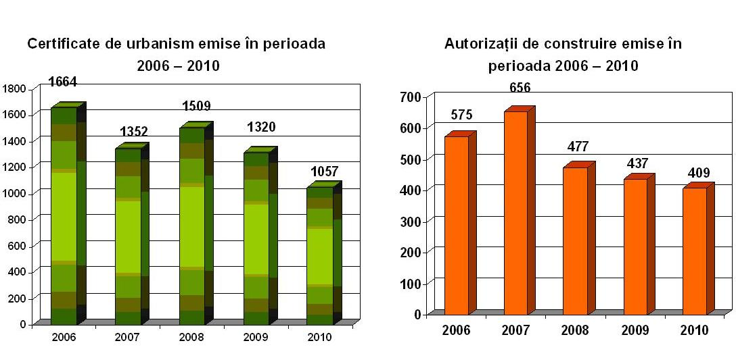

- Calcularea taxelor datorate pentru emiterea certificatelor de urbanism (încasări – 81.103 lei) şi autorizaţiilor de construire/demolare (încasări – 453.948 lei), precum şi a taxelor de regularizare (104.568 lei);
- Verificarea disciplinei în domeniul executării lucrărilor de construcţii (53 localităţi), transmiterea de somaţii (148), participarea la recepţia finală a lucrărilor de construcţii (184), sistări lucrări (43), şi eliberarea adeverinţelor de existenţă a construcţiilor (132) în vederea intabulării în cartea funciară;
- Analizarea documentaţiilor de urbanism şi amenajarea teritoriului (164, din care 137 PUZ persoane fizice şi juridice şi 14 PUD) şi emiterea avizelor necesare (155);
- Organizarea şedinţelor Comisiei tehnice judeţene de amenajare a teritoriului şi urbanism (14), în cadrul cărora s-au analizat 186 documentaţii şi formulat răspunsuri (164) şi acordat avize (22).

2) Activităţi specifice privind amenajarea teritoriului şi urbanismul
- Recepţionarea unor planuri urbanistice şi studii (Centura feroviară a municipiului Timişoara) şi participarea la derularea unor proiecte (Planul integrat de dezvoltare a Polului de Creştere Timişoara; Regulamentul de exploatare şi întreţinere a spaţiilor din Bastionul „Theresia”; Centru judeţean multifuncţional pentru susţinerea afacerilor; Caietul de sarcini pentru PAT Timiş; PUD şi SPF – extindere Spital Clinic Judeţean de Urgenţă; PUZ – Parc tehnologic pentru energii alternative şi Parc fotovoltaic Timişoara; Varianta traseu ocolire Timişoara Sud);
- Urmărirea realizării Planurilor Urbanistice Generale (PUG) şi Regulamentelor Locale de Urbanism (RLU) din fonduri ale oraşelor şi comunelor, inclusiv alocaţii de la bugetul de Stat;
- Realizarea de lucrări pentru implementarea Sistemului Informatic Geografic (GIS) al judeţului Timiş (vectorizarea planurilor cadastrale; crearea şi actualizarea bazelor de date cu PUZ, drumuri, obiective turistice şi istorice din judeţ, colectare date Centură Lugoj, Centură feroviară Timişoara, circulaţie Zonă Metropolitană Timişoara);
- Realizarea altor activităţi (colaborarea cu Ministerul Mediului pentru implementarea proiectului „Controlul integrat al poluării cu nutrienţi”; procedura „Înfiinţarea perdelelor forestiere pentru protecţia localităţilor din judeţul Timiş”; coordonarea „Programului de îmbunătăţire a calităţii mediului prin împădurirea terenurilor agricole degradate”; acţiuni incluse în Planul Regional de Acţiune pentru Mediu (PRAM); elaborarea Planului regional de gestiune a deşeurilor).

VII - SPRIJINUL ŞI CONSULTANŢA ACORDATĂ AUTORITĂŢILOR ADMINISTRŢIEI PUBLICE LOCALE

Personalul din aparatul de specialitate al consiliului judeţean a acordat sprijin şi consultanţă consiliilor locale, primarilor şi personalului din subordinea acestora. Dintre acţiunile de sprijin şi consultanţă evidenţiem următoarele:
- Sintetizarea datelor şi informaţiilor de interes local şi publicarea pe pagina de internet;
- Sprijin în gestionarea situaţiilor de urgenţă (urmărirea situaţiei hidrometeorologice şi stabilirea de măsuri; alocarea de fonduri necesare reparării drumurilor din zonele afectate; supravegherea respectării normelor şi măsurilor de apărare împotriva incendiilor);
- Participarea la întocmirea proiectului de transport CFR cu trenurile locale de călători;
- Urmărirea rezolvării de către unităţile specializate a extinderii telefonizării şi electrificării în localităţile judeţului;
- Centralizarea programării târgurilor şi pieţelor din judeţ şi promovarea relaţiilor în acest domeniu cu alte judeţe, inclusiv prin organizarea de pieţe volante pentru valorificarea produselor agricole direct de către producători;
- Sprijinirea înfiinţării şi dezvoltării unor servicii publice la nivel local (administrarea şi distribuirea apei potabile, salubritate, gaze naturale, energie termică, transport şcolar, servicii comunitare de evidenţă a persoanelor, servicii sociale);
- Asigurarea derulării programului privind acordarea de produse lactate şi de panificaţie preşcolarilor şi elevilor, precum şi ajutoarelor alimentare către persoanele defavorizate prin Programul PEAD 2010;
- Îndrumarea metodologică în domeniile urbanismului, respectării disciplinei în construcţii, achiziţiilor publice, întreţinerii echipamentelor de tehnologie a informaţiilor, întocmirea proiectelor bugetelor locale, ş.a.;
- Sprijinirea şi urmărirea desfăşurării acţiunilor şi manifestărilor cultural – artistice şi sportive prevăzute în „Agendă”.
- Organizarea instruirilor periodice a referenţilor culturali şi a întrunirilor directorilor aşezămintelor culturale din judeţ;
- Sprijinirea organizării şi desfăşurării concursurilor profesionale ale pompierilor civili, faza judeţeană şi interjudeţeană.

VIII – ÎNTREŢINEREA, DEZVOLTAREA ŞI PERFECŢIONAREA COMPONENŢEI INFORMATICE

1) Obiective
- Dezvoltarea componenţei informatice (extinderea utilizării tehnologiei informaţiei; participarea la elaborarea şi implementarea de aplicaţii informatice; dezvoltarea şi perfecţionarea aplicaţiilor existente);
- Întreţinerea şi actualizarea software –ului de bază;
- Întreţinerea şi administrarea reţelei de calculatoare şi legături INTERNET;
- Întreţinerea şi instalarea echipamentelor de tehnologia informaţiei;
- Acordarea de asistenţă personalului din aparatul de specialitate şi personalului din instituţiile şi serviciile publice de interes judeţean, precum şi primăriilor.

2) Reorganizarea serverelor şi a reţelei interne de calculatoare
- Asigurarea utilizării eficiente şi în deplină siguranţă a serverelor (procesoare suplimentare pe cele două servere unde sunt vizualizate serverele de aplicaţii; mărirea capacităţii serverului de backup, înlocuirea switch–uri din reţeaua internă; refacerea legăturilor din rackuri cu switch–urile din reţea; optimizarea supravegherii asistată a serverelor şi a elementelor active de reţea pentru a asigura o alarmare prin mail în caz de avarii).

3) Implementarea de noi aplicaţii informatice
- Patrimoniu (investiţii CJ Timiş; magazie – materiale), programul PEAD 2010 (distribuirea produselor alimentare din Programul UE), parcul auto CJ Timiş.

IX - RELAŢIILE PUBLICE ŞI ASIGURAREA LIBERULUI ACCES LA INFORMAŢIILE DE INTERES PUBLIC

- Urmărirea respectării programului de audienţe şi a programului de relaţii publice;
- Soluţionarea petiţiilor adresate autorităţii publice judeţene în scris (133 scrisori) sau pe pagina WEB (37 sesizări şi întrebări);
- Înregistrarea oficială a unui număr de 99 audienţe (în realitate, numărul este mult mai mare, întrucât s-au acordat audienţe şi în afara programului stabilit pentru cetăţenii care au invocat probleme urgente ori care nu au domiciliul în Timişoara);
- „Telefonul cetăţeanului„ (45 apeluri, problematica diversă vizând, cu precădere, aspecte din competenţa de soluţionare a consiliilor locale sau altor autorităţi şi instituţii publice);
- Organizarea activităţii de primire, înregistrare şi comunicare a corespondenţei (înregistrate 17.631 acte şi cereri);
- Primirea şi soluţionarea cererilor de informaţii de interes public, în baza Legii nr. 544/2001 (35 solicitări din care 29 de la persoane juridice, toate soluţionate în termenul legal);
- Redactarea şi transmiterea comunicatelor de presă (94) şi organizarea conferinţelor de presă şi briefing-urilor prilejuite de desfăşurarea unor evenimente deosebite, precum şi oferirea de informaţii pentru presa scrisă şi acordarea de interviuri pentru presa audio şi video;
- Editarea trimestrială a Monitorului Oficial al judeţului Timiş şi a suplimentului „Agenda CJ Timiş”;
- Organizarea activităţii de gestionare şi arhivare a documentelor (arhivarea a 48 ml de documente cu termen de păstrare permanent sau temporar) şi de eliberare a unor copii după documentele din arhivă (164 cereri), precum şi de eliberare temporară a unor documente pentru studiu (76).

X – MĂSURI ORGANIZATORICE ŞI DE PERSONAL
1) Măsuri organizatorice
- Elaborarea documentaţiei pentru aprobarea structurii organizatorice a aparatului de specialitate a CJ Timiş, precum şi a instituţiilor şi serviciilor publice de interes judeţean (aplicarea prevederilor OUG nr. 63/2010);
- Elaborarea documentaţiei privind înfiinţarea Camerei Agricole a judeţului Timiş;
- Întocmirea evidenţei funcţiilor publice din aparatul de specialitate pentru actualizarea bazei de date a Agenţiei Naţionale a Funcţionarilor Publici şi elaborarea Planului de Ocupare a funcţiilor publice pentru anul 2011;
- Întocmirea situaţiilor statistice privind numărul de persoane, fondul de salarii şi posturile vacante, precum şi a evidenţei statelor de funcţii ale instituţiilor şi serviciilor publice de interes judeţean;
- Aprobarea numărului şi structurii personalului nedidactic din învăţământul special pentru anul şcolar 2010 – 2011;
- Evaluarea managerilor instituţiilor publice de cultură şi întocmirea contractelor de management pentru managerii cărora le-a expirat contractul (Muzeul Banatului şi Muzeul de Artă);
- Actualizarea fişelor de atribuţii ale compartimentelor funcţionale şi a fişelor de post ale personalului din aparatul de specialitate al CJ Timiş, urmare modificării structurii organizatorice.

2) Activitatea de resurse umane şi salarizare
- Gestionarea resurselor umane (angajări – 3 persoane, din care 2 prin transfer în interesul serviciului), încetarea raporturilor de serviciu şi muncă – 11 persoane, din care 4 prin pensionare, 5 prin acordul părţilor);
- Centralizarea declaraţiilor de avere şi interese ale funcţionarilor publici, publicarea pe pagina de internet şi comunicarea copiilor certificate la Agenţia Naţională de Integritate;
- Elaborarea proiectelor de dispoziţii privind reîncadrarea în funcţii, stabilirea drepturilor salariale, trecerea într-o tranşă superioară de vechime şi promovarea în trepte de salarizare şi grade profesionale;
- Organizarea participării la activitatea de perfecţionare a pregătirii profesionale (9 funcţionari publici) în diverse domenii (management financiar, tehnologia informaţiei);
- Organizarea practicii de specialitate pentru studenţii (12) Facultăţii de Ştiinţe Politice, Filozofie şi Ştiinţe ale Comunicării din cadrul Universităţii de Vest Timişoara.

XI - ACTIVITATEA DE REPREZENTARE ÎN JUSTIŢIE ŞI DE AVIZARE A ACTELOR ADMINISTRATIVE

În exercitarea atribuţiilor legale, preşedintele Consiliului judeţean reprezintă judeţul în justiţie şi emite dispoziţii cu caracter normativ şi individual.
În acest sens, preşedintele colaborează cu secretarul judeţului şi serviciul juridic-contencios în formularea acţiunilor şi apărărilor pentru susţinerea intereselor judeţului şi consiliului judeţean în cauzele aflate pe rolul instanţelor judecătoreşti. Totodată, secretarul judeţului analizează şi avizează proiectele de dispoziţii ale preşedintelui şi proiectele de hotărâri ale consiliului judeţean.
Activitatea de avizare presupune verificarea nemijlocită a proiectelor din punctul de vedere al respectării legalităţii, regulilor de redactare şi tehnică legislativă şi condiţiilor de fond şi formă a actelor administrative. În perioada de referinţă au fost analizate şi avizate 158 proiecte de hotărâri şi 334 dispoziţii ale preşedintelui.
Un capitol distinct este reprezentat de verificarea şi avizarea contractelor de către Serviciul juridic-contencios, fiind avizate 194 contracte şi acte adiţionale la contracte, din care 121 contracte de achiziţii publice şi 33 privind administrarea patrimoniului.
Prin serviciul de specialitate s-au instrumentat 204 procese aflate pe rolul instanţelor judecătoreşti în diferite grade de jurisdicţie, din care 68 procese au fost soluţionate definitiv şi irevocabil (46 soluţii favorabile). Soluţiile nefavorabile vizează, în principal, procesele care au avut ca obiect plata unor drepturi salariale către funcţionarii publici şi personalul contractual din instituţiile publice de interes judeţean şi a unor drepturi salariale către personalul didactic din cadrul şcolilor speciale.
O componentă importantă a activităţii juridice a constituit-o acordarea permanentă şi în regim de urgenţă de consultaţii şi precizări atât pentru personalul din aparatul de specialitate, cât şi pentru conducătorii instituţiilor şi serviciilor publice de interes judeţean, primari şi personalul din aparatul autorităţilor publice locale.

XII – ACTIVITATEA UNOR COMISII DE SPECIALITATE

- Comisia pentru Protecţia Copilului
În perioada de referinţă s-au stabilit 554 măsuri de protecţie specială, dintre care majoritatea au vizat instituirea plasamentului copiilor (38) şi acordarea plasamentului pentru copiii care au împlinit vârsta de 18 ani şi îşi continuă studiile (185). Totodată, au fost atestaţi (5) şi reatestaţi (199) asistenţi maternali profesionişti.
La propunerea Serviciului de evaluare complexă din cadrul Direcţiei Generale de Asistenţă Socială şi Protecţia Copilului Timiş s-au luat în analiză şi emis 785 decizii cu privire la orientarea şcolară/profesională şi 2.362 certificate de încadrare într-un grad de handicap a copiilor.

- Comisia de Evaluare a Persoanelor Adulte cu Handicap
Au fost evaluate un număr de 6.712 persoane, din care 1.859 au fost încadrate în gradul grav, 2.986 în gradul accentuat, 1.065 în gradul mediu şi 181 în gradul uşor. Au fost respinse 621 solicitări de încadrări într-un grad de handicap.
În legătură cu încadrarea într-un grad de handicap au fost formulate 385 contestaţii care au fost transmise Comisiei Superioare de Evaluare a Persoanelor Adulte cu Handicap.
Întrucât în activitatea comisiei s-au constatat unele nereguli (soluţionarea unor contestaţii la nivelul comisiei judeţene şi încadrarea unor persoane în grad de handicap fără suport şi documentaţie medicală) preşedinta şi membrii comisiei au fost schimbaţi din funcţii prin hotărâre a consiliului judeţean.
În activitatea de evaluare s-au produs unele îmbunătăţiri generate de faptul că în anul 2010 activitatea efectivă de evaluare nu s-a mai realizat de Comisie, ci de Serviciul de evaluare complexă din cadrul DGASPC Timiş care a formulat propuneri corespunzătoare Comisiei.

XIII - RELAŢIILE DE COOPERARE EXTERNĂ
1) Dezvoltarea cooperării în cadrul Euroregiunii DKMT
Acţiunile desfăşurate în cadrul cooperării Euroregionale DKMT s-au încadrat, în principal, în două tipuri una generată de obligaţiile statutare şi regulamentul de funcţionare (adunare generală, reuniuni ale grupurilor de lucru - 29 şi 30 mai, 5 octombrie, 22 decembrie), iar cealaltă generată de nevoia de cooperare în cadrul unor proiecte comune (programul ULYSSES – Valorificarea rezultatelor cercetării aplicate ESPON în dezvoltarea şi planificarea teritorială transfrontalieră; Proiectul „Itinerarii, impresii de neuitat în Euroregiunea DKMT”; Studiu de prefezabilitate pentru realizarea legăturii feroviare Timişoara - Szeged).

2) Participarea la reuniunile şi sesiunile Adunării Regiunilor Europei (ARE) şi Comitetului Regiunilor (CoR).
- Adunarea Regiunilor Europei (participarea la sesiuni a domnului Constantin Ostaficiuc în calitate de vicepreşedinte al ARE şi preşedinte al Comisiei 2 ARE pentru Politici sociale şi sănătate publică; rolul asumat de judeţul Timiş de promotor a aplicaţiilor TIC în sănătate, a egalităţii de şanse între femei şi bărbaţi; derularea Programului Eurodysee; participarea la cursurile Academiei de formare ARE a consilierilor judeţeni Leontin De Maio şi Cosmin Costa);
- Comitetul Regiunilor (sesiuni plenare 9 – 10 februarie – Bruxelles la care Dl. Constantin Ostaficiuc este reales vicepreşedinte CoR, 14 – 15 aprilie – Bruxelles, 4 – 6 octombrie-Bruxelles, 1 – 2 decembrie – Bruxelles).

3) Promovarea cooperării bilaterale şi a imaginii judeţului Timiş
a) Relaţia Germania
- Vizita delegaţiilor din Bőblingen (30 aprilie) şi Rosenheim (6 – 12 iunie; 21 – 25 septembrie şi 15 - 20 noiembrie ), ocazii cu care s-a stabilit colaborarea în domeniul dezvoltării infrastructurii apei şi drumurilor judeţene, schimburilor culturale, respectiv participarea la festivalul fanfarelor, ansamblurilor populare şi tîrgurilor de meşteşugari, precum şi continuarea programului de transfer al know-how-ului);
- Realizarea de donaţii către judeţul Timiş din partea judeţelor Bőblingen (40 calculatoare, 24 monitoare, 1 scanner şi 3 imprimante de reţea) şi Rosenheim (30 biciclclete, 40 calculatoare, mobilier pentru şcoli şi spitale, echipamente pentru prevenirea şi stingerea incendiilor şi intervenţia în situaţii de urgenţă);
- Vizita Dnei. Susane Kastner fosta vicepreşedintă a Bundestagului, în prezent parlamentar (24 mai) şi a delegaţiei Parlamentului Bavarez condusă de Dna Barbara Stamm – preşedinte (8 octombrie).

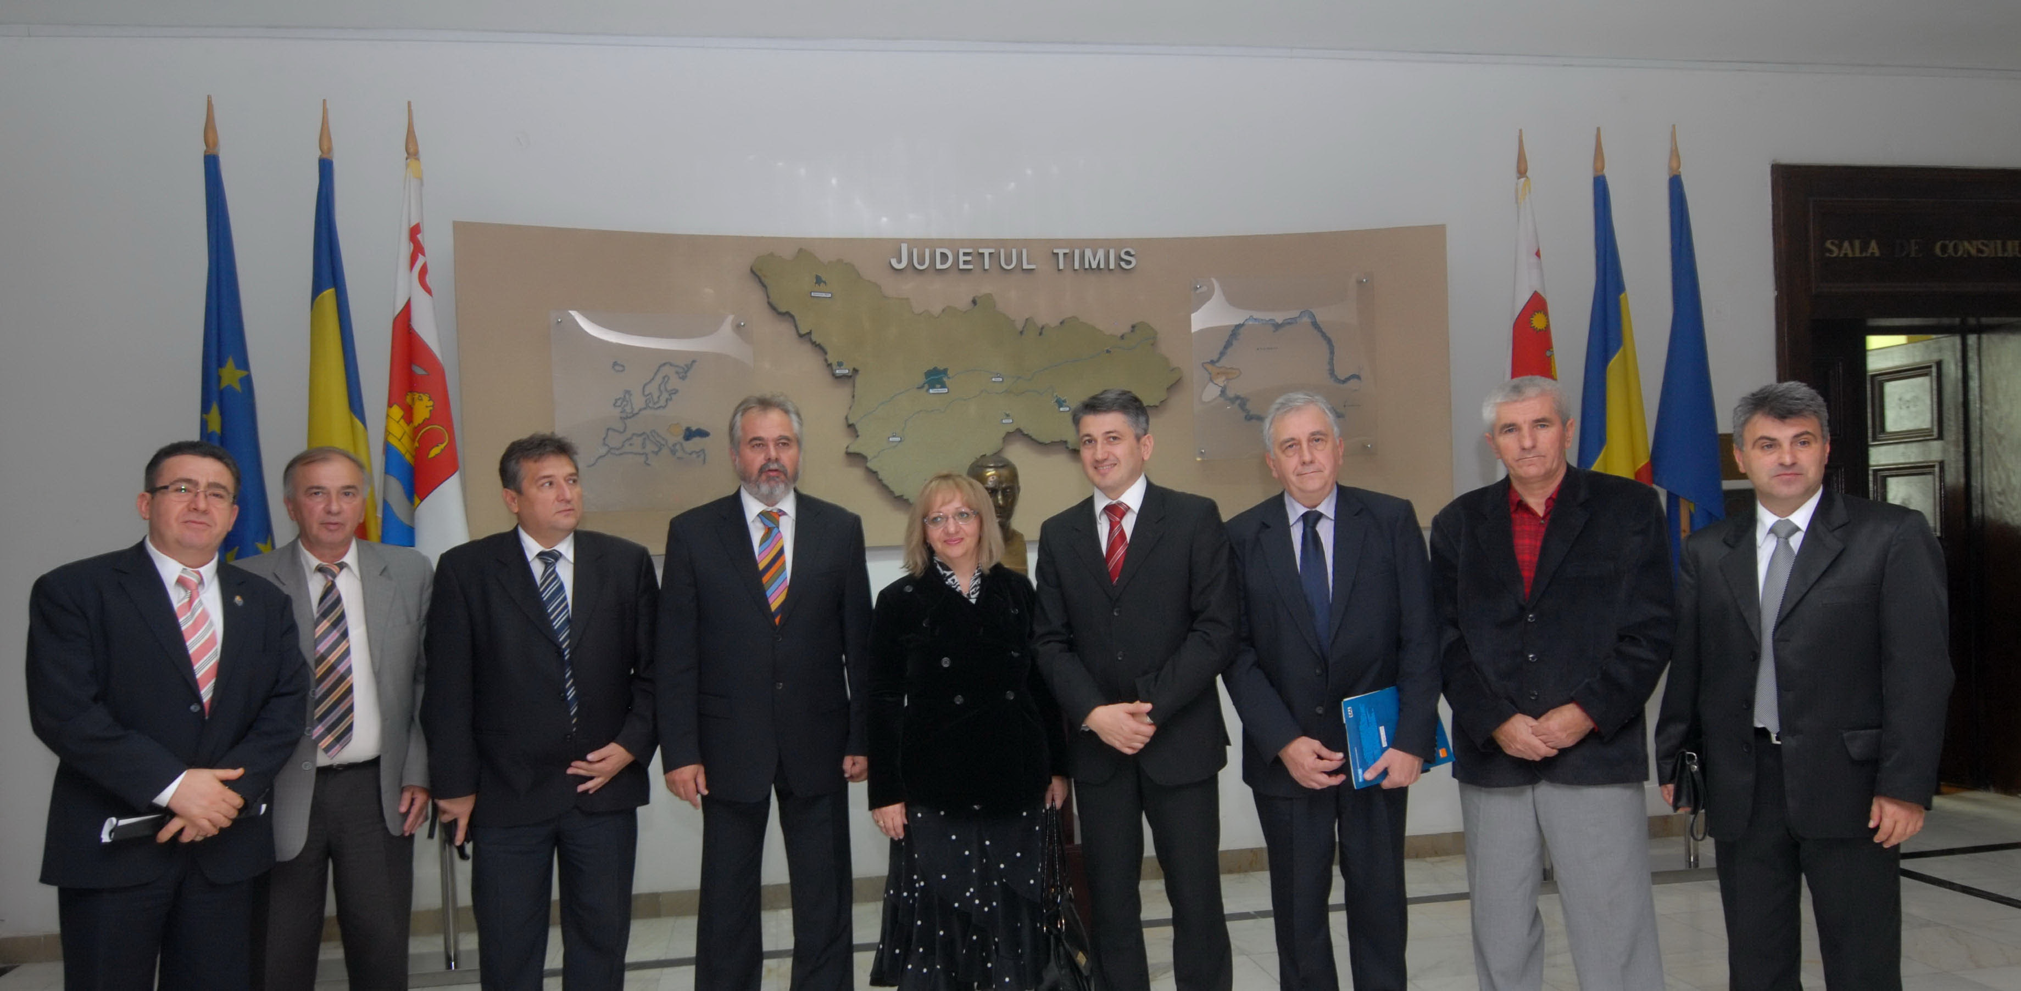

b) Relaţia Austria
- Vizita delegaţiei Landului Austria Inferioară, condusă de Dna Petra Bohuslav – ministru economiei, turismului şi sportului (23-24 septembrie);
- Vizita reprezentanţilor Erste Bank, IMS Internaţional şi Clinicii Universitare din Graz (12 aprilie), ocazie cu care s-au discutat posibile cooperări pentru realizarea unor obiective de interes privind dezvoltarea judeţului Timiş.

c) Relaţia Franţa
- În baza cooperării Departamentului Rhône cu Judeţul Timiş s-a finalizat construirea a două case la Lugoj destinate tinerilor proveniţi din sistemul de protecţie a copiilor (finanţarea Departamentului – 212.000 Euro, iar a Judeţului 177.837 lei).

XIV – CONCLUZII

Activitatea desfăşurată de instituţiile şi serviciile publice de interes judeţean va face obiectul unor rapoarte şi analize separate în cadrul comisiilor de specialitate, potrivit obiectului de activitate.
Anul 2010 a reprezentat, în general, un an cu rezultate bune, Consiliul judeţean Timiş reuşind să traverseze fără sincope semnificative criza economico-financiară care se resimte evident la nivelul României. Strategia pe care ne-am asumat-o pentru actualul mandat şi deschiderea promovată cu consecvenţă în planul relaţiilor interne şi externe reprezintă un suport pe care se poate construi în perspectivă dacă vom continua să ne evaluăm resursele şi şansele cu responsabilitate şi eficienţă.
Vor exista, posibil, unele probleme privind promovarea şi finalizarea unor investiţii care impune o reconsiderare a proiectelor şi canalizarea eforturilor spre investiţiile demarate cu termene de realizare anuale sau medii şi care beneficiază de finanţare/cofinanţare prin programele Uniunii Europene. De altfel, în fundamentarea Secţiunii de Dezvoltare a bugetului judeţului Timiş pe anul 2011 s-a realizat o analiză riguroasă a programului de investiţii raportat la posibilităţile financiare prin reevaluarea unor cheltuieli şi crearea unui disponibil de resurse care au fost angajate în dezvoltare, astfel, încât, nu există riscul să stagnăm sau să blocăm procesul investiţional.
În anul 2010 nu au existat probleme în asigurarea cheltuielilor de funcţionare a instituţiilor şi serviciilor publice de interes judeţean, iar ajustările organizatorice şi de personal, conjugate cu interdicţia prelungită de-a angaja în funcţiile vacante, au moderat nivelul cheltuielilor de personal. Cu toate acestea, din motive independente de voinţa şi posibilităţile noastre, se păstrează un impact al rigorilor în sistemul de salarizare stabilit prin actele normative în vigoare, aspect care menţine o anumită tensiune şi demotivare a personalului.

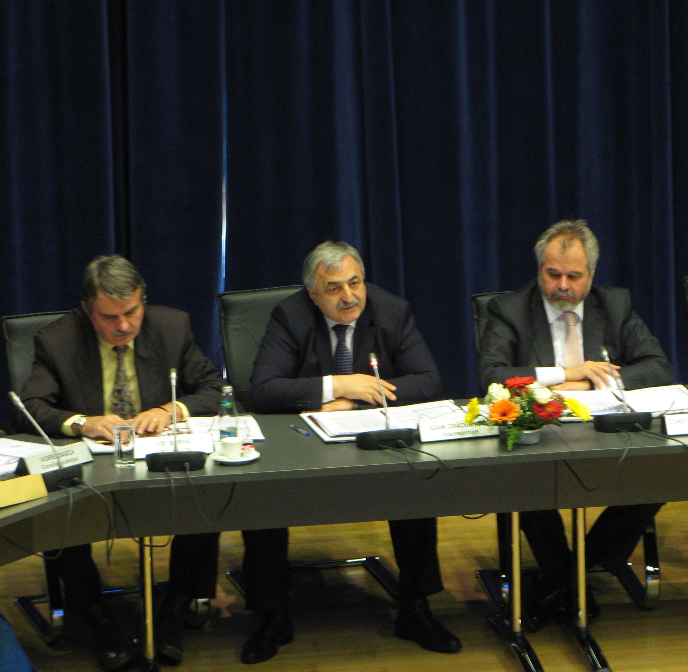

Experienţa anilor parcurşi împreună în actualul mandat, existenţa unui buget echilibrat, capacitatea demonstrată de-a gestiona eficient problemele cu care ne-am confruntat, reprezintă o parte din argumentele care ne îndreptăţesc să privim cu optimism spre viitor. Din această perspectivă anul 2011 reprezintă o nouă provocare, fiind conştienţi că trebuie să identificăm acele soluţii şi măsuri care să asigure o continuitate benefică a întregii noastre activităţi.

PREŞEDINTE,
Constantin Ostaficiuc

VICEPREŞEDINTE, VICEPREŞEDINTE,
Adam Crăciunescu Liviu Borha

